Министерство НАУКИ И высшего образования РФ
Совет ректоров вузов томской области
Открытая региональная межвузовская олимпиада 2021-2022 ЗАКЛЮЧИТЕЛЬНЫЙ тур

География
11 класс
1 вариант

I. Т е с т о в ы е з а д а н и я

- Выберите показатель, на основе которого составлена данная карта (чем темнее, тем выше значение показателя):
А) лесистость стран мира в 2019 г.
Б) наивысший риск от землетрясений
В) страны, принявшие наибольшее количество мигрантов в 2018 г.
Г) производство геотермальной энергии по странам мира в 2020 г.

2 балла

2. Выберите строки, в которых указана общая черта для Австралии и Бразилии:
А) оба государства являются членами ОПЕК
Б) столицы стран не являются самыми крупными их городами
В) страны являются унитарными республиками
Г) большая часть территории стран расположена на древних платформах докембрийского возраста
Д) для стран характерен активный процесс «демографического старения»
Е) страны расположены в зоне влияния пассатов
3 балла

3.Выберите из списка топонимы, относящиеся к Великобритании:
А) Кембрийские горы Б) Арденны В) Мак-Кинли Г) Дувр
Д) Северн Е) Фландрия Ж) Пеннины З) Бретань
- балла

4.Найдите соответствие между местностью и видом экзогенного процесса, в результате которого она сформировалась.

ВИД ЭКЗОГЕННОГО ПРОЦЕССА:

  - Биогенный
  - Карст
  - Флювиогляциальный
  - Флювиальный
  - Склоново-эрозионный

МЕСТНОСТЬ:
А) Ливанское полье  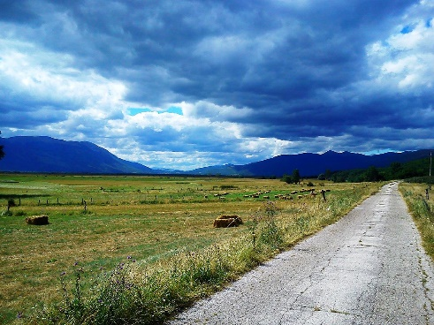 | Б) Окаванго  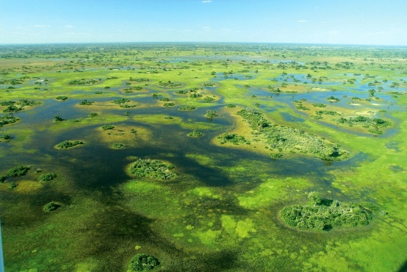
В) Мещерская низменность  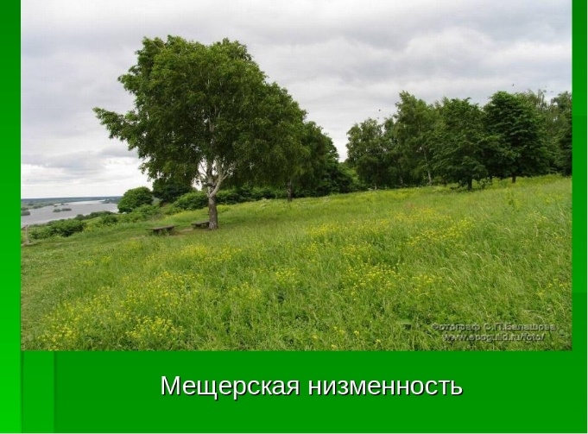 | Г) Почаинский овраг  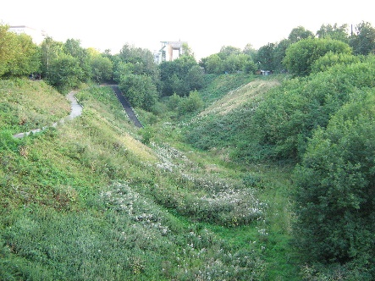
4 балла

5. Расположите города мира в хронологической последовательности года их основания (от самого древнего к самому молодому):
А) Куско Б) Квебек В) Казань Г) Кемерово
8 баллов

6. Найдите соответствие между субъектом и географическим признаком, присущим этому субъекту. Выберите для каждого субъекта по 4 признака. Выпишите из этого списка два общих признака для обоих субъектов.
Субъект | Географический признак
А) республика Крым | - богатство водными ресурсами
Б) республика Алтай | - Укок
 | - минеральные соли и железные руды
 | - Карадаг
 | - «Золотое озеро»
 | - виноградарство
 | - сейсмическая активность
 | - старейший город страны
 | - пантоводство
 | - тюркские народы
10 баллов
II. Р а с ч ё т н ы е и а н а л и т и ч е с к о – л о г и ч е с к и е з а д а н и я

7. Задание на «выбывание». Из предложенного списка (США, Нидерланды, Туркменистан, Япония, Россия, Австралия, Иран, Индия, Венесуэла, Катар) выберите страны, в которых расположены супергигантские по запасам газовые месторождения.
Исключите из получившегося у вас списка страны, в которых плотность населения ниже 70 чел/ км².
Из сократившегося списка стран выберите ту, в которой проживает наибольшее количество жителей. Назовите ещё одну отрасль специализации экономики этой страны, которая делает страну признанным международным лидером, т.к. на её долю приходится 52% мировой торговли этой продукцией. Какие факторы и причины способствовали этому?
17 баллов

8. Определите две страны по описанию и ответьте на дополнительные вопросы.
Страны А и Б имеют некоторые общие географические и социально–экономические черты: имеют приморское положение; относятся к группе развитых стран мира по уровню социально-экономического развития; занимают одно из ведущих мест в мире по объёму промышленного производства, крупнейшие производители сельскохозяйственной продукции; являются членами ОЭСР, штаб-квартира которой расположена в столице страны Б. На территории обеих стран простираются известные крупные горные системы, но большая часть их территорий – равнинная. Обе страны являются крупными экспортерами электроэнергии в своих географических регионах.
В стране А более живописная и разнообразная природа, чем в стране Б. На государственном флаге этой страны имеется стилизованное изображение листа клёна, который является национальным символом. По суммарным запасам энергоносителей страна А входит в ТОП-10 стран мира.
Страна Б относится к числу крупных стран по численности населения, в то время как в стране А проживает около 39 млн. чел. На эмблеме страны есть монограмма с лавровыми и дубовыми ветвями.
Страна А –? Страна Б –?
Дополнительные вопросы и задания:
- Назовите столицу страны А.
- Перечислите уникальные особенности географического положения стран.
- Какую историческую связь со страной Б имеет страна А?
- Чем можно объяснить богатство полезными ископаемыми страны А по сравнению со страной Б? Как это сказывается на специализации страны А?
- Назовите главную вершину страны Б, которая является и самой высокой в этой части света. К какой горной системе она относится?
- Как называется залив, глубоко вдающийся вглубь страны А и входящий в ТОП-5 заливов мира по величине? Этот залив – крупнейший в Северном Ледовитом океане.
- В какой из этих стран больше природных зон? Есть ли у них одинаковые зоны?
- Самую длинную реку страны Б раньше называли рекой-королевой, по ней проходили важные торговые пути, а белые известняки, которыми сложены её берега, использовались для строительства храмов и дворцов. Долина этой реки включена в список объектов Всемирного наследия ЮНЕСКО. О какой реке идёт речь?
- Население стран по возрасту несколько отличается, хотя относится к одному стационарному типу. Определите по линейным диаграммам (рис.1), какая из них соответствует возрастной структуре населения каждой страны.
- Чем отличается размещение и расселение населения страны А от страны Б?
- Что общего у этих стран в современной миграционной ситуации?
- Рассмотрите структуру производства электроэнергии в этих странах (рис. 2). Объясните, почему сформировалась такая структура у каждой страны. Что вы можете сказать о развитии энергетики в каждой из этих стран? Подсчитайте и сравните долю ВИЭ (возобновляемых источников энергии) в производстве электроэнергии каждой страны.

1 | 15.7 68.5 15.9
2 | 18.5 64.7 16.8

Условные обозначения:
- доля населения младше 15 лет
- доля населения в возрасте от 15 до 65 лет
- доля населения старше 64 лет
Рис. 1. Возрастная структура населения стран в 2021 г.

страна А | страна Б
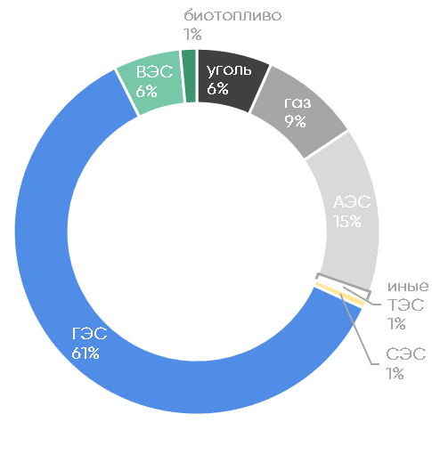 | 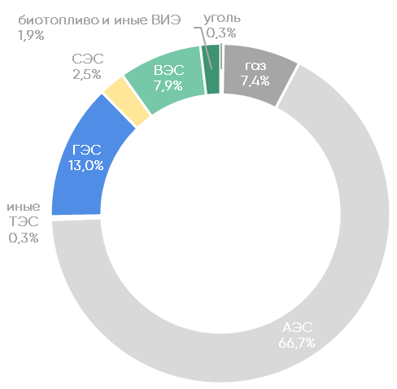
Рис. 2. Структура производства электроэнергии в странах в 2020 г.
52 балла

МАКСИМАЛЬНОЕ КОЛИЧЕСТВО БАЛЛОВ ЗА ОЛИМПИАДУ – 100.
ЖЕЛАЕМ ВАМ УДАЧИ!

